Anoniem-Gents Vader Onze

Gedicht van de Week
week 41-2024

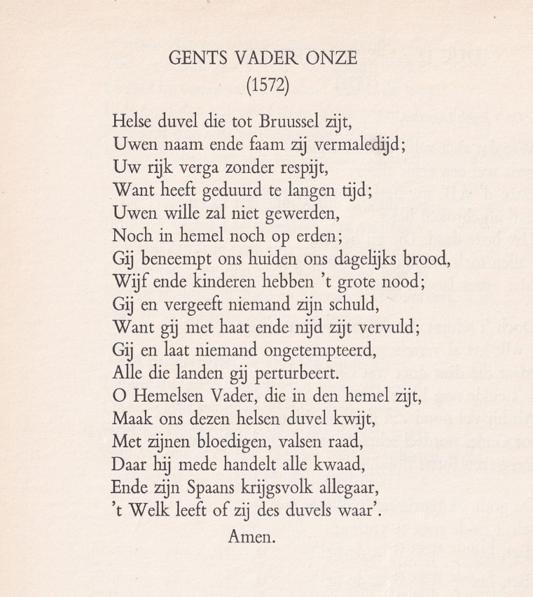

Met het jubileum van het 3 oktoberfeest nog in het achterhoofd, deze week een gedicht dat de tachtigjarige oorlog belicht vanuit het gezichtspunt van de opstand tegen de Spaanse overheersing.
Het is gezien de titel geschreven in Gent, een belangrijke verzetshaard tegen de overheerser. De zuidelijke Nederlanden hebben in dat verzet een wezenlijke rol gespeeld: zo startte de Beeldenstorm van 1566 in het zuiden, meer in het bijzonder in Steenvoorde, toen een stad in de Nederlanden, nu in Frans-Vlaanderen.
Wat betreft het gedicht, beter gezegd het lied: het is een spottende versie van het Onzevader, waarin het Spaanse rijk en met name de hertog van Alva wordt gehekeld.
Het spreekt voor zich, enkele verduidelijkingen heb ik toegevoegd. Zoals uit de titel blijkt is het geschreven in 1572.
De tekst is afkomstig uit “Nederlandse srijdzangen…” (1954)

TOELICHTINGEN

Regel 5: gewerden=gebeuren
Regel 7: huiden=heden
Regel 11: ongetempteerd=zonder onheil
Regel 12: pertubeert=onrustig maakt

In regel 15 is met de “bloedigen, valsen raad” de Raad van Beroerten bedoeld.

